# ÕPI- JA ÕPETAMISTEGEVUSE KAVANDAMINE

# ERISUSTE MÄRKAMINE

Olen õpetajaks 1. klassi ja 3.klassi liitklassi õpilastele, kus õpib 6 õpilast. Üks õpilane on käitumisraskustega, kolm õpilast kõneerivajadustega ning kaks andekat last. Klassiõpetajana töötades on valdav enamus õpilastest meie klassis erivajadustega. Minu töö eripäraks erivajadustega õpilaste õpetamine ning nende arengu igakülgne toetamine. Esimese kui ka kolmanda klassi õpilaste seas esineb suuresti lugemis-, kirjutamis raskusi. Minu ülesandeks klassiõpetajana on just nende oskuste arendamine, sest kõik ained on seotud eneseväljendamis-, kirjutamis- ja lugemisoskusega. Kõikides õppeainetes on vajalikuks esmaseks oskuseks lugemine, et mõista aine sisu. Matemaatikas tekstülesandeid, loodusõpetuses töö tekstidega nendest arusaamine. Inimeseõpetuses jälle oskuslik enseväljendus. Tunde planeerides pean ma arvestama kõikide eripäradega. Õppeaasta alguses ja lõpus teen õpilastele etteütluse ning ühtlasi kontrollin nende lugemisoskust. Hinnata tuleb lugemisoskuse sujuvust,tempot,märgata tuleb ka häälikupikkuses esinevaid vigu ning hiljem loetu teksti mõistmine. Uuringu käigus kaardistan õpilase hetke oskused ning lisan arendamist vajavad küljed. Jälgin oma õpilaste arengut sügisest – kevadeni. Matemaatilisi pädevusi hindan ma eelmise aasta kontroltööst tulenevate harjutuste põhjal. 1. Klassi õpilaste puhul viin läbi koolivalmiduse testi hindamaks nende oskusi ja võimeid. Vahel hangin ka lisainfot koolivalmiduskaardist või tuvun õpilase toimikuga. Infot õpilaste kohta kogun ma põhiliselt tunni vaatlusel, paljud erisused tulevad esile tundi läbi viies nt motoorne rahutus, keskendumisraskused ning tunnitempos püsimine. Õpetaja- eripedagoogina saan ma olukordi koheselt fikseerida ning vastavalt sellele individuaalselt rohkem abistada. Vahel on mõningate laste jõudlus üsna madal ning seega tuleb vähendada töömahtu. Ühel õpilasel esinevad kirjutamis raskused ning ta on väga aeglane kirjutaja. Ärakirja või kirjatehniliste harjutuste puhul võtan seda arvesse ning juba eelnevalt on õpilase jaoks valmistatud eraldi tekstid, muidugi tema kirjutamise maht on palju väiksem. Uute teksti lugemisel loen õpilasega alati valjuhäälselt kaasa ning seisan tema juures aidates tal järge pidada.

Oma töös suhtlen ma ka väga palju teiste õpetajatega, et kaardistada ka nende tähelepanekuid õpilase osas. Mõningatel puhkudel nõustan ma kolleege ning jagan juhiseid, kuidas õpetamine efektiivsemaks muuta ühe või teise õpilase erisuse puhul. Klassiõpetajana – eripedagoogina teen tihedat koostööd logopeedi ja sotsaalpedagoogiga, et tagada oma klassi õpilaste maksimaalne areng. Kuna minu klass on väga väike, siis teen ma väga tihedalt koostööd lapsevanenatega jagades nendega juhtnööre, kuidas õppimine efektiivsemaks muuta.

Lapsevanemad saavad infot jälgida oma lapse kohta e-koolist. Lisaks tunnistusele kirjutan ma lastele 2 korda aastas iseloomustusi kajastamaks nende õpitulemusi. Arenguvestluseid teostan ma kaks korda aastas sügisel ja kevadel.

# TUNDIDE ETTEVALMISTAMINE

Tunni ettevalmistamisel lähtun otseselt Mauruse kirjastuse poolt koostatud töökavadest,mida täiendan aktiivõppe tegevuste või mängudega. Töökavad on koostatud lähtudes Kernu Põhikooli kooli- ja ainekavast. Töökavad aitavad mul püsida teemas ja hoida töö tempot, et aasta lõpuks jõuaksin vajalikud teemad läbi võetud. Tundide ettevalmistal arvestan õpilaste olemasolevate teadmistega, nede individuaalsete eripäradega ning lähtudes töökavadest.

Tunni ülesehitus on suuresti sarnane igas õppeaines jälgides väga täpselt tunni struktuuri. Tunni ülesehituses jälgin enda loodud struktuuri: tunni alustamine, kordamine, kodused ülesanded, uue teema käsitlus, uue teema kinnistamine ning tunni lõpetamine. Tunde ettevalmistav osa on üsna ajamahukas. Esmalt tutvun raamatust ja töövihikus oleva temaatikaga ning üritan tunni sisud integreerida omavahel. Seejärel otsin õppematerjalisele lisa, korrastan töövahendeid ning vajadusel loon ise õppematerjalid. Kõige selle juures pean arvestama oma klassis esinevate individuaalsustega. Arvestama pean veel laste õpi- ja keskendumisraskustega, mille puhul on käigus kohandatud individuaalne õppekava, kus peab arvestama:

* individuaalsusega;
* vajaduspõhise juhendamisega;
* õppematerjali ja selle esitamise jõukohastamisega;
* õppematerjali mahu vähendamisega;
* lisaaja rakendamine ülesannete lahendamisel;
* abivahendite ja -materjalide kasutamisega;
* kodune õppimine vähendatud mahus (lähtuvalt kasutatavast metoodilisest materjalist);
* õppimine kirjas e-koolis ja õpilase päevikus;
* vähendadan hindelistes töödes ülesannete mahtu või hindan ülesandeid, mida laps tunnis jõudis (sel puhul peaks õpilane siiski jõudma vähemalt pool hindelisest tööst tehtud).

 Koostatud töövahenditest võin välja tuua põnevaid mänge lugemisoskuse parandamiseks ning hääliku õppeks. Lamineeritud tähed, puidust tähed jne Töövahendid koostan ise kui ka õpilastega koos, et õppimine põnevaks muuta. Õpilastele, aga meeildivad rohkem tunnid, mis on seotud rohkem IKT vahenditega. Arvuti ja infotehnoloogia võimaldab meil osa saada kaasaja tundidest. Samas õpetaja- eripedagoogina märkan oma IKT tundides, kuidas lapsed keskenduvad ekraanidesse, lõigates ära neid reaalsest maailmast. Tihti ei märgata enam, mida õpetaja räägib. Olen märganud, et pärast IKT tunde on laste ärevus väga suur ning keskendumine kordades halvem, kui enne seadmete kasutamist. Seega kasutan ma IKT võimalusi oma õpetaja töösi teadlikult vähem.

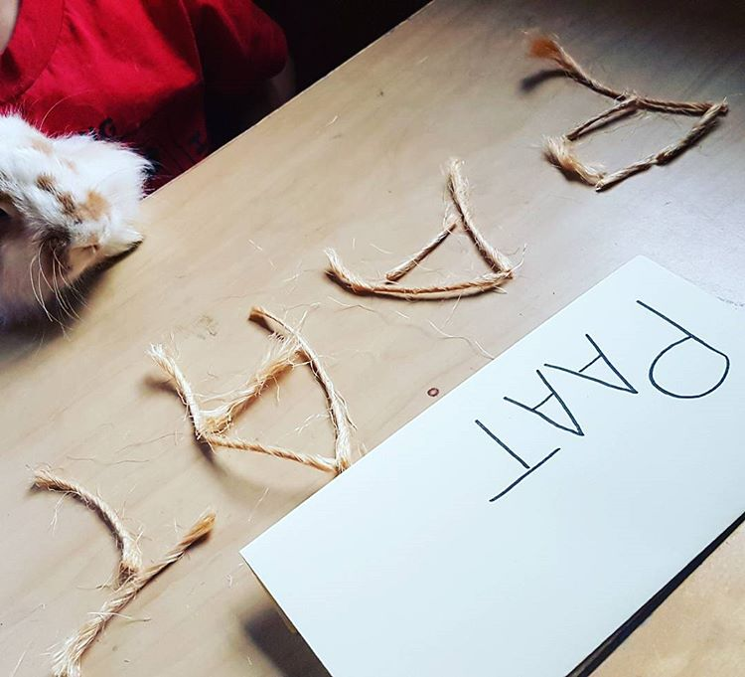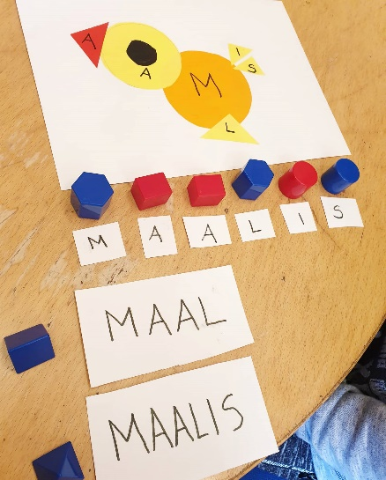

Pilt, millel on kujutatud laud, istub, siseruumis

Kirjeldus on genereeritud automaatselt

Pilt, millel on kujutatud maapind, porgand, edasi

Kirjeldus on genereeritud automaatselt

# Matemaatika tunni kirjeldus

Õpilasi 3.klassis 5 ja esimeses klassis 1 õpilane. Tundi alustame alati tervitusega ning püsti seistes, mille järel õpetaja palub õpilastel istuda.

1. klassi keskseks teemaks on arvud 17, 18, 19.

Õpetajana annan ülesande õpilasele numbrite tundma õppimiseks kätte numbrid, mille seast otsib õpilane välja õiged numbrid ning joonistab need liivale.

3. klassi teema: Jagamine on korrutamise pöördtehe

Tunni algul teen õpilastele tunnikontrolli korrutustabeli tundmise peale. Õpetajana edastan kontrollitavad tehted suuliselt ja lapsed kirjutavad need lehele koos vastustega.

1.klassi õpilase järgmiseks tööks on nööpide abil numbrite loendamine. Õpetajana tegelen mõlema klassiga paralleelselt,juhendas 1.klassi õpilast.

* Tv lk 36 vaatame, millest arv koosneb.
* Harjutame numbrite kirjutamist 17, 18 ja 19
* Arvuta ja värivi sallil arvud 17, 18 ning 19

Õpetajana palun 3. klassi õpilastel kontrollida üle tunnikontrolli ning esitavad selle.

3. klass jätkab tegevust töövihikus, kus tahvli näitel selgitan jagamise pöördvõrdelisust korrutamisega, õpilastele ülesanne on lugeda reeglid ja täita need iseseisvalt.

1.klassi õpilane jätkab töövihikus arvude 17, 18 ja 19 kirjutamisega.

* Täida tabel ning lisa puuduvad arvud.

3. klass õpilaste arvutused kontrollime pärast nende lahendamist. Nööpidega kinnistame praktiliselt, kuidas jagamine on korrutamise pöördtehe.

3. klassi õpilased saavad tegevust jätkata tekstülesannete lahendamisega sülearvutis Taskutarga internetilehel.

Kinnistamiseks kirjutavad 3.klassi õpilased reegli koos näitega värililisele kaardile.

Seejärel tulevad lapsed järjekorras klassi ette, loevad ette reegli ja kirjutavad tahvlile oma valitud

näited.